¿Podemos decir Feliz Navidad?

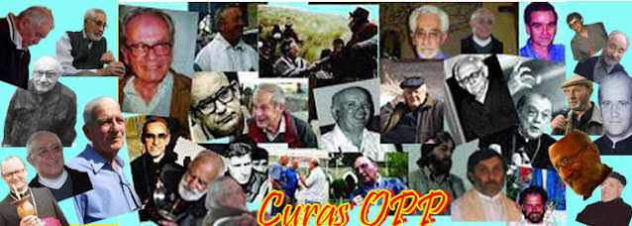

Decir Feliz Navidad en un contexto de miedo y desesperanza parece un sinsentido;
Decir Feliz Navidad en un mundo en guerras parece un absurdo;
Decir Feliz Navidad en un marco de miseria planificada y pobreza creciente parece una mentira;
Decir Feliz Navidad en un ambiente de mesas vacías parece algo chocante;
Decir Feliz Navidad mientras las mentiras oficiales nos quieren vender que estamos por el buen camino es un desconcierto…

Y, sin embargo, queremos y podemos decir Feliz Navidad. Porque el niño pobre nace entre los pobres en un pesebre para animales, porque el que trae paz a las personas en las que Dios se complace, nació en tiempo de Herodes y el César; porque la navidad no es la fiesta del Mercado – aunque éste la festeje – sino la fiesta de la vida, que reclama más vida, y paz, y esperanza, y justicia social; porque la navidad no es canto de las fuerzas del cielo sino de los pobres de la tierra. Por eso, como grupo de Curas en opción por las y los pobres queremos desear y vivir una feliz navidad a todas las víctimas de este sistema de muerte, feliz navidad a los que padecen la inseguridad alimenticia, laboral o de salud; feliz navidad a aquellas y aquellos con quienes caminamos en el día a día. Feliz navidad porque Jesús, el mesías de los pobres, nace e insiste empecinadamente en que debemos anunciar buenas noticias a las víctimas. Y esa buena noticia empieza, precisamente en la Navidad. Es entre los pobres que Jesús nace, es para pobres que Jesús vive, es con los pobres que nos invita a vivir, a resistir y militar la vida.

Feliz Navidad, entonces. ¡Jesús nace! ¡Jesús vive! ¡Jesús nos compromete!

Curas OPP
24 de diciembre 2024

